Clase geometría grado octavo plataforma SINAPSIS 6194

Fecha de inicio: abril 5 de 2021, fecha de finalización abril 9

Tema: clasificación de ángulos según su posición

a) ángulos consecutivos

b) ángulos adyacentes

c) opuestos por el vértice

Propósito: diferencio los ángulos consecutivos de los ángulos adyacentes y calculo la medida de cada ángulo

Motivación: En geometría es importante tener claridad sobre la clasificación de los ángulos en el plano. Analizar cada definición o concepto con cuidado ayuda a comprender con más claridad lo definido

Bibliografía:

Explicación:

Los **ángulos** que tienen el vértice y un lado común se llaman **ángulos consecutivos**. ... Dos **ángulos adyacentes** tienen en común el vértice y uno de los lados, es decir son **consecutivos**, pero a la vez la suma de éstos tiene que ser de 180°, suplementarios 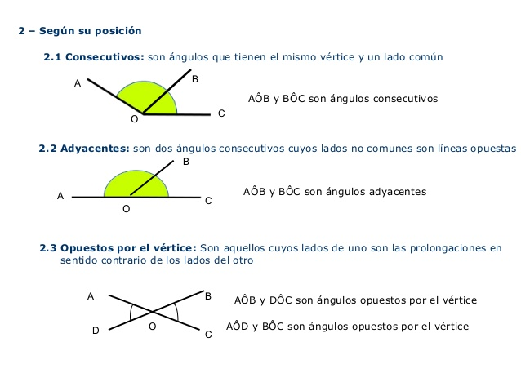

Ejemplo de **ángulos consecutivos**

un ángulo consecutivo es el que sigue a otro ángulo. El ángulo **AOC** sigue al ángulo **CBD** entonces los ángulos **AOC y CBD** son pares de ángulos CONSECUTIVOS y la suma da

33⁰ + 26⁰ = 59⁰

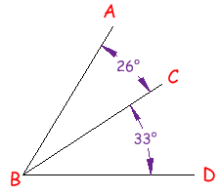

Ejemplo de **ángulos adyacentes**

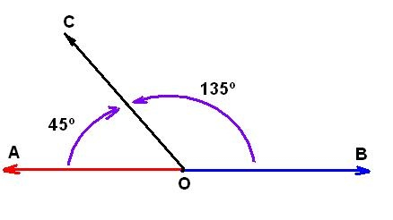

los ángulos **AOC** Y **COB** son pares de ángulos adyacentes, porque el lado (semirrecta) AO es opuesto al lado (semirrecta) OB y la suma de 45⁰ + 135⁰ = 180⁰

Primer ejercicio:

a) dibuja tres ejemplos de ángulos consecutivos

b) mídelos con el transportador medir los ángulos y anota las amplitudes de cada ángulo

segundo ejercicio:

1. dibuja tres ejemplos de ángulos adyacentes

b) mídelos con el transportador y anota las amplitudes de cada ángulo

Foro: